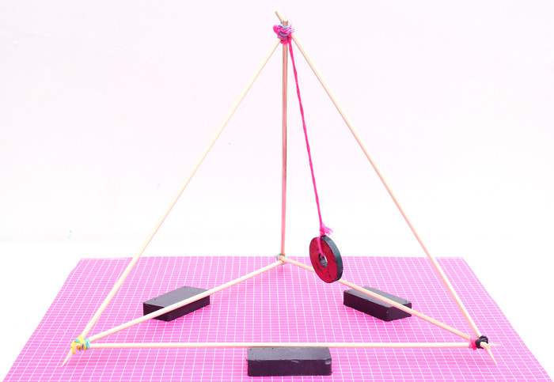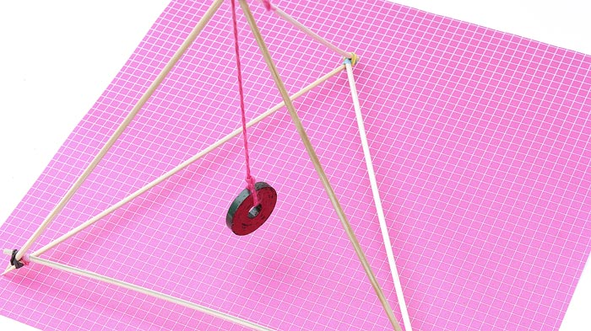**Magneten proefjes**

Maak de piramide

zoals hiernaast

Gebruik klei

i.p.v. elastiekjes

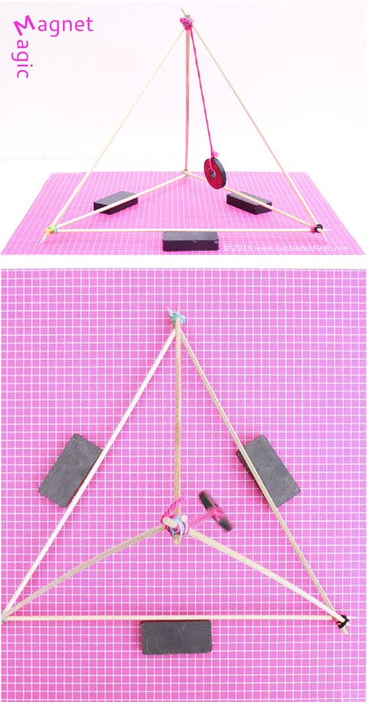**Proefje 1**: leg aan elke kant van de piramide een “ronde” magneet, geef de donutmagneet een zetje, wat gaat hij doen?

**Proefjes 2:**

Plak 3 “ronde” magneten aan elkaar, leg ze onder de donutmagneet en beweeg ze heen en weer. Wat doet de donutmagneet? Hoe komt dat?

**Proefjes 3:**

Pak de staafmagneet, ga met deze magneet aan de buitenkant van de priamide rondjes maken, zodat je aan elke zijde komt. Wat doet de donutmagneet? Waar komt dat door?

**Proefjes 4:**

Bedenk zelf een proefje met de magneten, hoe ga je dat doen, wat denk je dat er gebeurd als je je proefje uitvoert en waarom?